“ Centro Universitário SENAC

Curso : Tecnologia em Análise e Desenvolvimento de Sistemas

Nome :**Rodolpho Ramos de Alcântara**

Matrícula: 1142175764 Data : 14/04/2021

1º Avaliação

Considerando um hospital de urgência na cidade de São Paulo, o mesmo tem um fluxo de atendimento de pacientes, primeiro são atendidos na recepção para a triagem e urgência. Depois de atendidos, devemos gerenciar o consumo de cada paciente durante sua consulta no hospital como medicamento utilizados e consultas realizadas.

Pacientes

Medicamentos

M edicos

ConsuItas

Respostas estarão em verde

1. (2,0 pts) Especificar os atributos, chaves primarias, relacionamentos e as cardinalidades mínimas e máximas dos relacionamentos.

R:

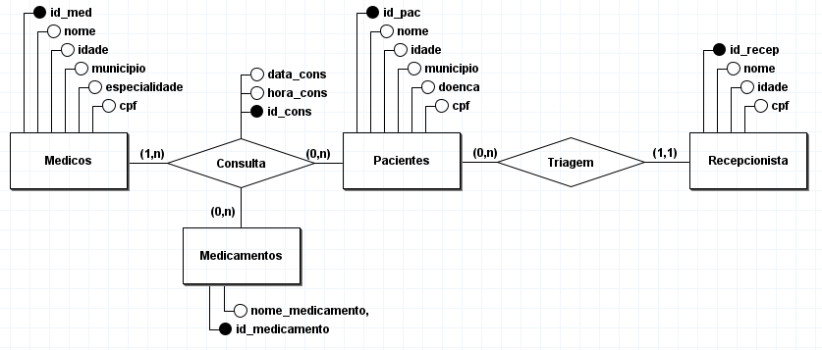

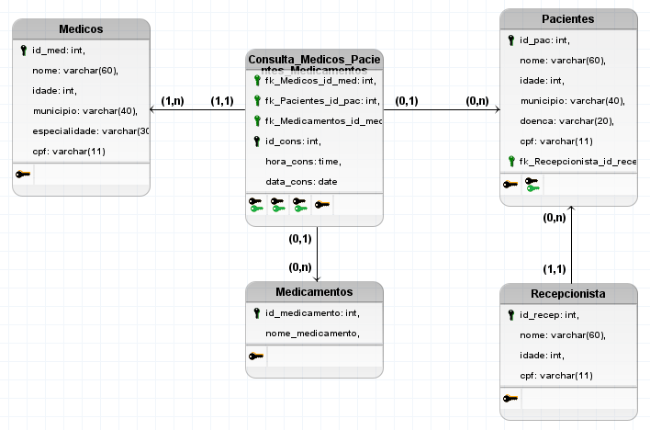

1. (3,0 pts) Descreva os scripts em SQL para :
   1. Criação do bando de dados Hospital

R:

create database Hospital;

* 1. Criação das tabelas conforme especificados na questão anterior

R:

use Hospital;

create table recepcionista (

id_recep int not null,

nome varchar(60) not null,

idade int not null,

cpf varchar(11) not null unique,

primary key (id_recep)

);

create table paciente (

id_pac int not null,

nome varchar(60) not null,

idade int not null,

municipio varchar(40),

doenca varchar(20),

cpf varchar(11) not null unique,

fk_id_recep int not null,

primary key (id_pac),

foreign key (fk_id_recep) references recepcionista(id_recep)

);

create table medico (

id_med int not null,

nome varchar(60) not null,

idade int not null,

municipio varchar(40),

especialidade varchar(30),

cpf varchar(11) not null unique,

primary key (id_med)

);

create table medicamento (

id_medicamento int,

nome_medicamento varchar(20),

primary key (id_medicamento)

);

create table consulta (

fk_id_med int not null,

fk_id_pac int not null,

fk_id_medicamento int not null,

id_cons int not null,

hora_cons time,

data_cons date,

primary key (id_cons),

foreign key (fk_id_med) references medico(id_med),

foreign key (fk_id_pac) references paciente(id_pac),

foreign key (fk_id_medicamento) references medicamento(id_medicamento)

);

* 1. Inserir 5 registros em cada tabela criada.

insert into recepcionista(nome, idade, cpf) values

('Maria', 25, '11122233344'),

('João', 24,'12312312312'),

('Roberta', 35, '12121212121'),

('Gerusa', 44, '11111111111'),

('Geronimo',50, '21321513321');

insert into paciente(nome, idade, municipio, doenca, cpf, fk_id_recep) values

('Maristela', 25, 'Diadema', 'diabete', '12315498725', 3),

('Giovanna', 21, 'São Paulo', 'zika virus', '75982654785', 5),

('João', 33, 'São Paulo', 'coronavirus', '64556874289', 2),

('Agatha', 58, 'São Bernardo do Campo', 'diabete', '56568584689', 3),

('Samantha', 37, 'Santo André', 'Doença de Crohn', '65988685421', 1);

insert into medico(nome, idade, municipio, especialidade, cpf) values

('José', 44, 'São Paulo', 'endocrinologista', '54686684287' ),

('Gregório', 62, 'São Paulo', 'virologista', '56858985222'),

('Fernanda', 29, 'Diadema', 'clinico geral', '66868522358'),

('Sebastião', 38, 'Santo André', 'gastroenterologista', '89558548484'),

('Marlene', 55, 'São Caetano', 'clinico geral', '63532522578');

insert into medicamento(nome_medicamento) values

('Insulina'),

('Ciclosporina'),

('Azitromicina'),

('Dipirona'),

('Ibuprofeno');

insert into consulta(fk_id_med, fk_id_pac, fk_id_medicamento, data_cons, hora_cons) values

(1,1,1,'2021-04-10', '12:00:00'),

(2,2,4,'2021-03-12', '08:00:00'),

(2,3,3,'2021-03-12', '09:00:00'),

(1,4,1,'2021-04-10', '11:00:00'),

(4,5,2,'2021-03-15', '14:00:00');

1. (5,0 pts) Qual o comando para gerar os seguintes resultados:
   1. Listagem de pacientes em consulta no dia ou data, por médico.

R:

select p.nome as Paciente, c.data_cons as Data_Consulta, m.nome as Médico from medico m, paciente p, consulta c where m.id_med like c.fk_id_med and p.id_pac like c.fk_id_pac order by m.nome;

* 1. Quantidade de pacientes atendido em consulta, por período de datas.

R:

select count(p.id_pac) from paciente p, consulta c where p.id_pac like c.fk_id_pac and c.data_cons between '2021-03-10' and '2021-03-20';

* 1. Quantidade de medicamentos consumidos por paciente

R:

select p.nome as Paciente, count(c.fk_id_medicamento) as Medicamento from paciente p, consulta c where p.id_pac like c.fk_id_pac group by p.id_pac;

* 1. Quantidade de consultas realizadas em um período determinado.

R:

select count(id_cons) from consulta where data_cons between '2021-03-10' and '2021-05-20';

* 1. O Custo de cada consulta é R$ 1SS,00.Quanto faturou cada médico em um mês .

R:

select m.nome as Médico, (count(c.fk_id_med)*155.00) as Total from medico m, consulta c where m.id_med like c.fk_id_med and c.data_cons between '2021-03-01' and '2021-03-31' group by m.nome;

* 1. Quantidade de pacientes por município

R:

select municipio, count(id_pac) from paciente group by municipio;

* 1. Comando para Transferir um paciente de médico para outro medico

R:

update consulta set fk_id_med = 3 where id_cons like 4;

só alterar o que está grifado em amarelo.

* 1. Excluir um medicamento da tabela que a quantidade seja zero.

R:

alter table medicamento add column quantidade int;

update medicamento set quantidade = 20;

update medicamento set quantidade = 0 where id_medicamento like 5;

preparando a tabela, pois, minha tabela medicamento não possuia coluna quantidade.

delete from medicamento where quantidade = 0;

deleção do medicamento com 0 unidades.

* 1. Alterar a tabela paciente para incluir um campo chamado CELULAR

R:

alter table paciente add column celular varchar(12) after idade;

* 1. Quantidade de atendimentos por especialidade médica

R:

select m.especialidade, count(c.id_cons) from medico m, consulta c where c.fk_id_med like m.id_med group by m.especialidade;